**TAREA**

**PRIMER GRADO “A”**

1. ESCRIBIR LOS NÚMEROS DEL 20 AL 49:

|  |  |  |  |  |  |  |  |  |  |
| --- | --- | --- | --- | --- | --- | --- | --- | --- | --- |
| 20 |  |  |  |  |  |  |  |  |  |
|  |  |  |  |  |  |  |  |  |  |
|  |  |  |  |  |  |  |  |  | 49 |

1. COLOCAR LOS SIGNOS <.> E = SEGÚN CORRESPONDA:

**22……..32 20……….20 12……..10 45……….45**

1. ESCRIBI EL NOMBRE DE CADA FIGURA: **TRIÁNGULO, RECTANGULO, CUADRADO, CIRCULO.**

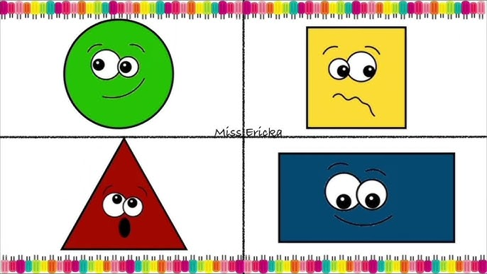

1. RESOLVÉ:

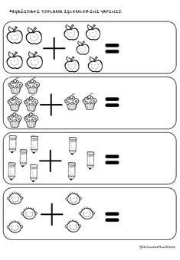 

1. LEE Y RESOLVÉ:

**MALENA TIENE 6 ALFAJORES, SU MAMÁ LE COMPRÓ 3 MAS. ¿CUÁNTOS ALFAJORES TIENE EN TOTAL?**

**RESPUESTA: TIENEN EN TOTAL …………. ALFAJORES.**

1. ESCRIBI LAS PARTES DE LAS PLANTAS: TALLO-RAIZ-FLOR-FRUTO-HOJAS.

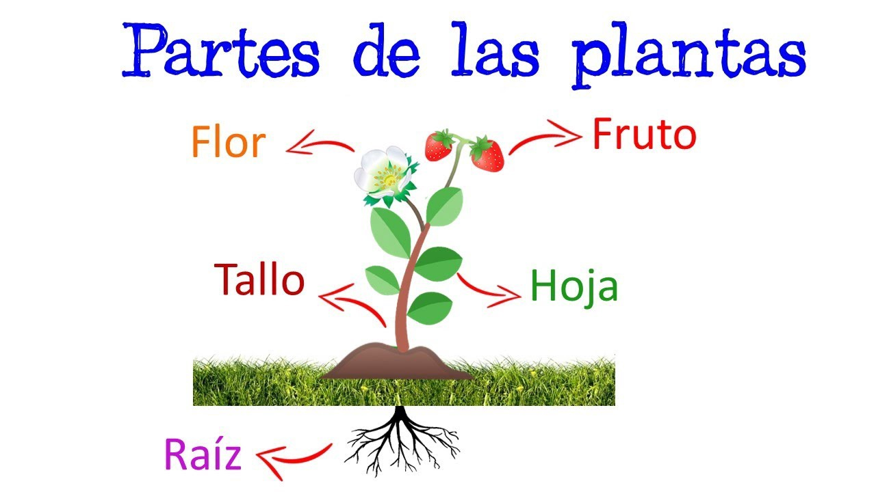

1. COLOCA **V** (VERDADERO) O **F** (FALSO) SEGÚN CORRESPONDA:

* HACER DEPORTE NO ES SALUDABLE: ………………….
* TOMAR AGUA ES SALUDABLE: ……………………….

1. ESCRIBI Y DIBUJÁ.

**SER VIVO**

……………………………………………………..

**INERTE**

……………………………………………………..

1. 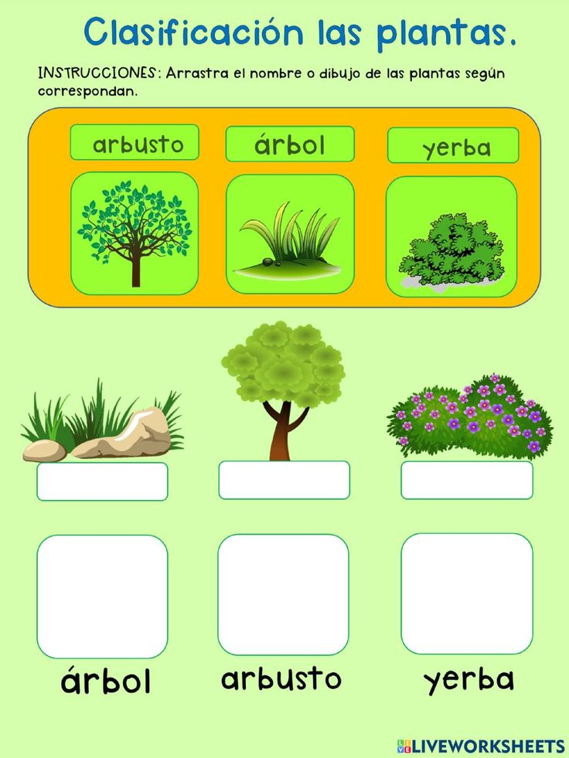ESCRIBI **ÁRBOL, ARBUSTO, HIERBA** SEGÚN CORRESPONDA:
2. ESCRIBI UN ANIMAL OVIPARO Y VIVIPARO.

……………………………………………………………. …………………………………………………………….

1. ESCRIBI UN ANIMAL SEGÚN SU DESPLAZAMIENTO:

REPTA: …………………………………. NADA: ……………………………………….

VUELA: ………………………………… CAMINA: ……………………………………